GAMMELDAGSE SPIKER. SMIDDE SPIKER. SPIKERHODER.
Priser mars 2019. (Gruppe B).
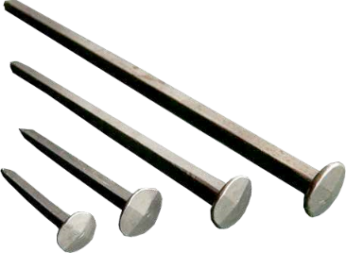
GAMMELDAGSE SPIKER
Disse ble benyttet da Eidsvollbygningen ble restaurert.

Lengde Ca antall pr kg Pris pr kg
20 mm 1300,- 500,-
25 mm 1100,- 500,-
30 mm 800,- 500,-
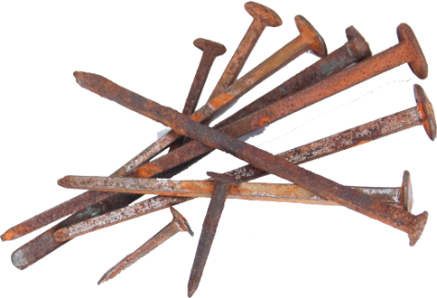
40 mm 500,- 518,-
50 mm 325,- 518,-
60 mm 250,- 518,-
70 mm 200,- 518,-
80 mm 150,- 518,-
90 mm 125,- 518,-
100 mm 100,- 518,-
120 mm 65,- 518,-
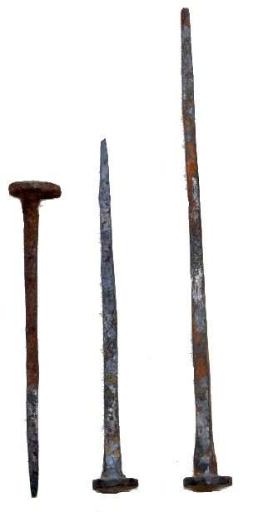
150 mm 41,- 518,-
De er blånerte (jernfarget). Patinerte, (rustet) pluss 10%
Forpakket: 20, 25 og 30 mm á 1 kg. De andre størrelser á 2 kg.
De kan leveres stk-vis, ca 50% pluss for utplukk.

SMIDDE SPIKER.
Lengde i tommer cm Pris pr stk.
2 " 5 cm 12,-
3 " 7,5 cm 15,50
4 " 10 cm 19,-
5 " 12,5 cm 22,50
6 " 15 cm 29,-
8 " 20 cm 36,-
Forpakket 100 og 100 stk.
Leveres oljebrente.
Ved større antall kan pris diskuteres.

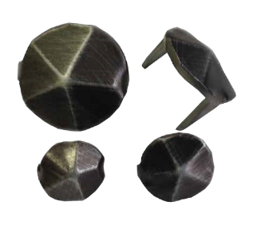
SPIKERHODER.
For FORBLENDING eller DEKORASJON.
Ø 14 mm, jern pr stk 6,00 Rabatt: 20% v/kjøp av 600 stk
Ø 14 mm, kobber pr stk 9,20 Rabatt: 20% v/kjøp av 300 stk
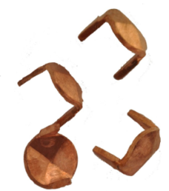
Ø 24 mm, jern pr stk 9,00 Rabatt: 20% v/kjøp av 400 stk
Tillegg i pris ved kjøp under 100 stk.

Prisene er inkl 25 % mva og fritt levert vårt kontor/lager, eller
sendt fra nærmeste postkontor. Pakker sendes i åpen regning.
Forbehold om forandring i pris og design.

Gunstige priser/betingelser for forhandlere og firma.
Spesielle spiker, og andre produkter kan lages. Be om tilbud.
GAMMELDAGSE SKRUER MED RETTE SPOR
Priser mars. 2019. (Gruppe B).

Skruene leveres rå (jernfarget), eller patinerte (rustet). Med runde, eller flate hode
RUNDT HODE
Dimensjon Rå Patinert
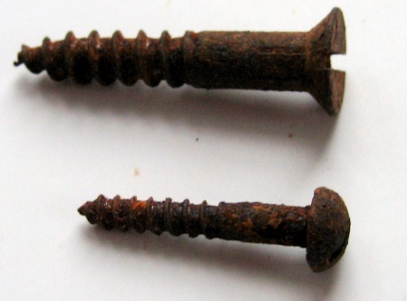
2,5 x 12 155,- 186,-
3 x 16 181,- 217,-
3 x 25 211,- 253,-
3,5 x 20 181,- 217,-
3,5 x 25 226,- 271,-
3,5 x 35 263,- 316,-
4 x 20 205,- 246,-
4 x 30 339,- 406,-
4 x 45 358,- 430,-
5 x 45 576,- 691,-
5 x 50 591,- 709,-
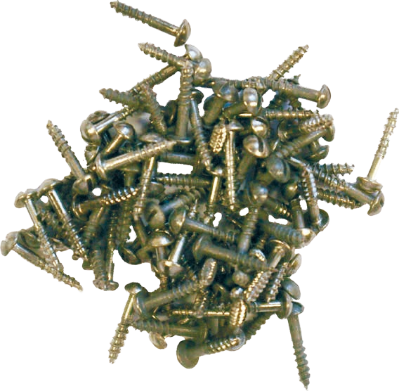
5 x 60 1.015,- 1,218, -
6 x 40 1.233,- 1.479,-

FLATT HODE Rå Patinert
2,5 x 12 199,- 239,-
3 x 16 177,- 212,-
3 x 25 193,- 231,-
3,5 x 20 199,- 239,-
3,5 x 25 226,- 271,-
4 x 20 226,- 271,-
4 x 30 293,- 352,-
4 x 45 334,- 366,-
4,5 x 45 340,- 370,-
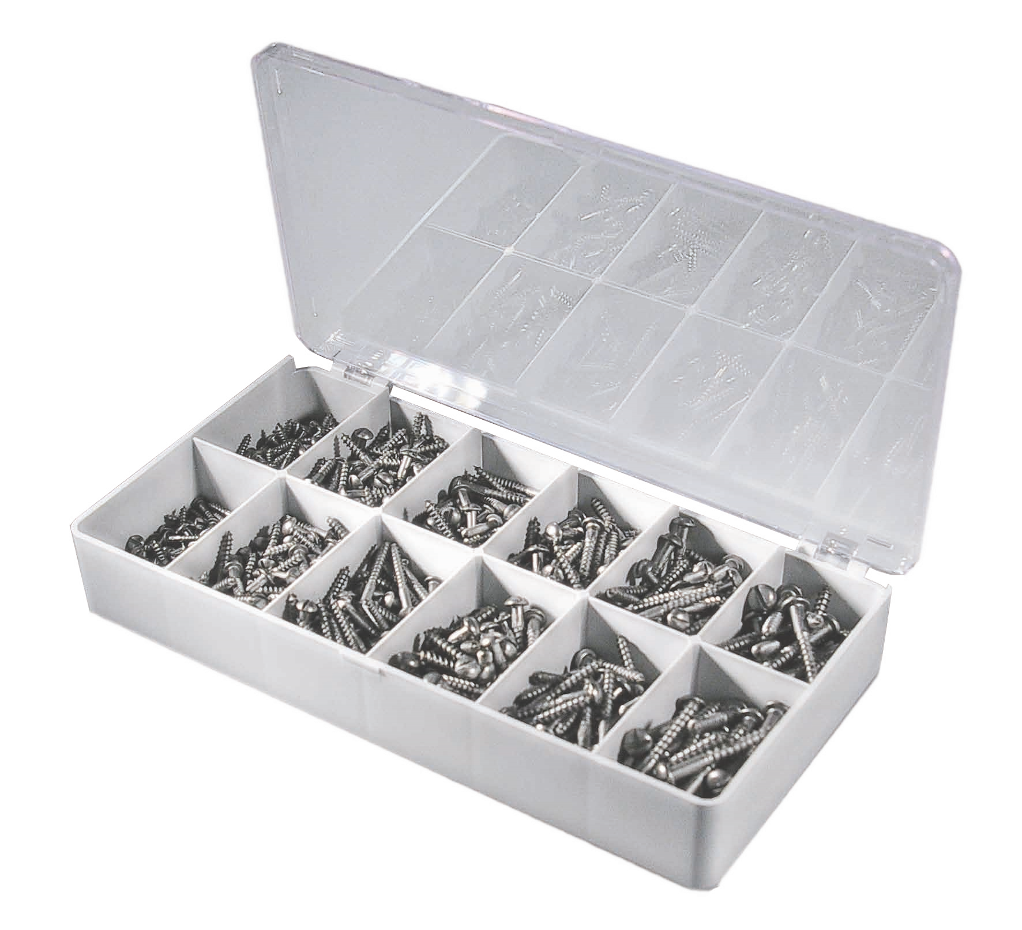
Prisene er for 200 stk inkl mva. Tillegg for utplukk.
Messingskruer. 2 x 10 runde hoder, 200 stk polerte eller patinerte 400,-

PRAKTISK LAGERESKE. Inneholder tilsammen 730 skruer.
200: 2,5 x 12, 200: 3 x 16, 100: 3 x 25, 100: 3,5 x 20, 80: 3,5 x 25, 50: 4 x 30
Eske med flate, eller runde hoder rå 652,-
Eske med flate, eller runde hoder patinerte 870,-
Forsinkede skruer i de oppgitte dimensjoner kan leveres.

DURAGLIT BRASSO & SILVO pussevatt
Pris jan 2019. (Prisgruppe C)

Pussevatten som mange mener er det beste pussemiddel som finnes!
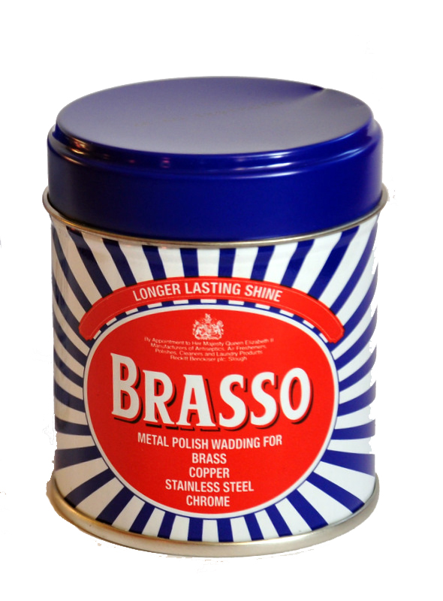
- BRASSO for kobber, messing, tinn, aluminium, krom og andre metaller.
- SILVO for sølv og gull, keramiske- og baderums- fliser ol. Også for aluminium og krom.

Leveres i metallboks. Nettovekt for vatten er 75 g. Den er meget drøy i bruk! Riv av en liten dott vatt og sett lokket på igjen. Ved pussing blir vatten svart, men legg den til- bake i boksen. Den er effektiv så lenge den er fuktig.

Pris pr boks kr 140,- inkl. 25% mva.
Fritt levert vårt kontor/lager.
Ved postforsendelse kommer kr 75,- i tillegg.
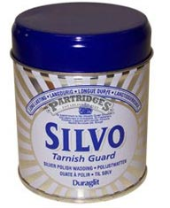
Sendes i åpen regning sammen med en nota.

Se forøvrig forhandlerlisten på hjemmesiden www.gunnargrorud.no.

På hjemmesiden er det også andre spesialiteter!
- Linoljesåpe
- Briwax, klar pluss 7 farger
- Antiquax voks, klar og brun
- Gammeldagse skruer og smidde spiker
- Stålull uten såpe, 8 graderinger
- Stort utvalg av knotter, knagger og kroker
- Meget stort utvalg i artikler for restaurering og vedlikehold av antikviteter og bygninger.

